教务管理系统转专业申请审批操作说明
一、登陆
方式一：登录“南京师范大学中北学院办事服务大厅”网址（http://ehall.nnudy.edu.cn），点击“教务管理系统”。
方式二：登录“南京师范大学中北学院教学综合信息服务平台”网址（http://zbjw.nnudy.edu.cn）。
建议使用谷歌浏览器最新版或360浏览器(极速模式)

二、操作步骤
1.学生选择“报名申请”-----“学生转专业申请”进入申请界面（如下图所示）
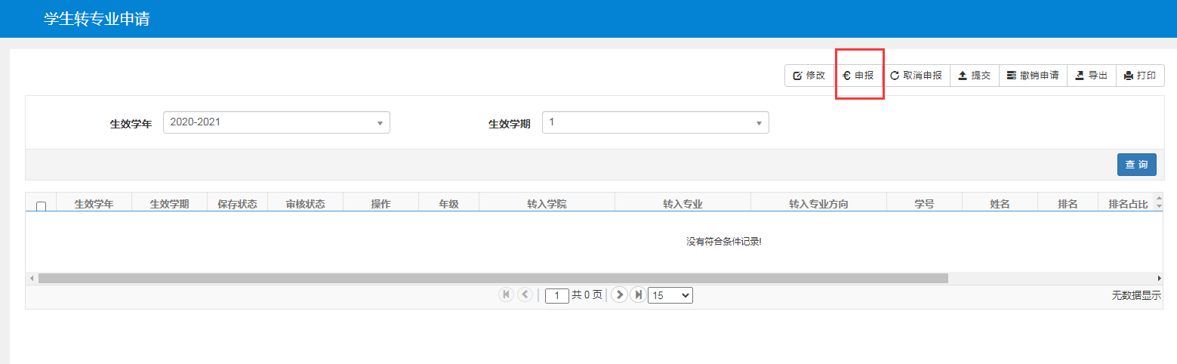

2.学生选择“申报”，进入界面选择想要转入的系科、专业，并填写申请理由（如下图所示）
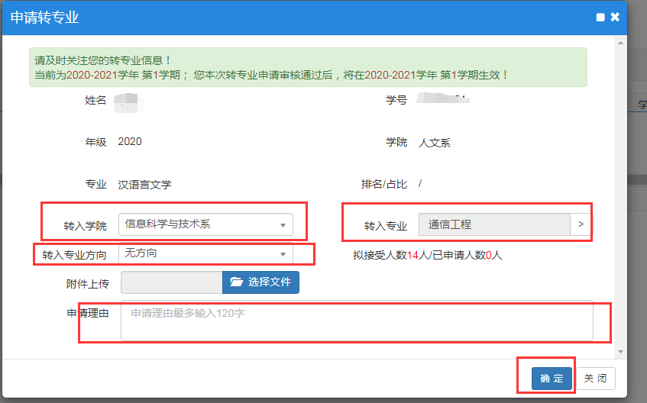
（在提交前可以选择“取消申报”）

3.学生填写完申请后选择“提交”，将申请提交给学生所属系科进行审核（如下图所示）
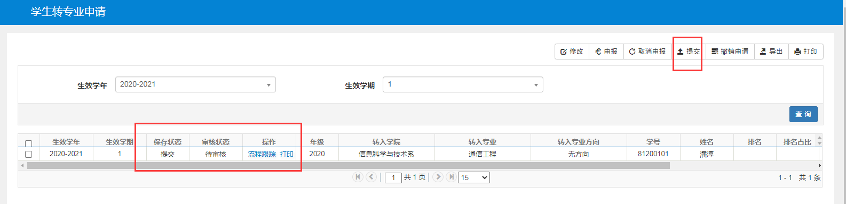
（可点击“流程跟踪”查看审批进度，在系科审核前可以选择“撤销申请”）

4.学生提交申请后，系科审核，系科以“系科教学办”角色登录进行审批，依次选择“学籍管理”---“学生转专业”---“审批学生转专业申请”进入审批界面（如下图所示）
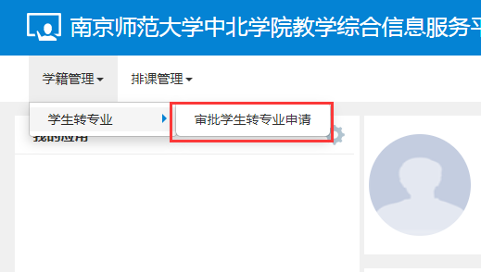

5.进入审批界面后，系科根据转专业管理规定中的申请条件对申请转专业的学生进行严格审核，可选择“通过”、“不通过”或“退回”并填写审核意见。（如下图所示）
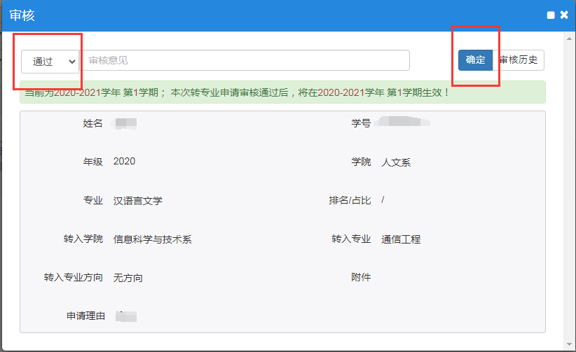
（教务处审核前系科可以撤销审核）

6.系科审批通过后，由教务处审批，教务处审批通过后会将名单发给各接受系科，并根据转专业管理规定组织安排考试。

